Pilzqualitäten – Wie sehen optimale Pilze aus?
(GMH/BDC) Frisch geerntet und dann auf kurzem Weg zum Verkauf transportiert, so schmecken Pilze am besten. Aber wie soll man Frische und Qualität erkennen? Schließlich sehen Pilze immer wieder anders aus. Es gibt riesige Champignons und walnusskleine, es gibt konsolenförmige Austernpilze, dickstielige Kräuterseitlinge, dünnfleischige Shiitakepilze und bleistiftdünne Enokipilze. All dieser Vielfalt zum Trotz ist das Erkennen von Frische und Qualität ganz einfach. Das Auge signalisiert was gut und was nicht mehr ganz gut ist: Glatte pralle Haut, keine Verletzungen, keine Flecken und Verfärbungen. Nur der Shiitake-Pilze darf mehrfarbig sein. Die meisten – nicht alle – besitzen eine glatte braune Mitte und einen leicht mit weißen Flocken besetzten Rand. Er gehört dazu und kann, wenn er unversehrt ist, ebenfalls als Zeichen für Qualität und behutsame Ernte gewertet werden.
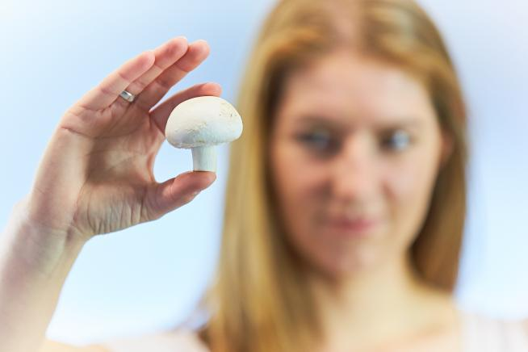
Bildnachweis: GMH/BDC

Bildunterschrift: Ob Champignon oder Austernpilz, Shiitake oder Kräuterseitling, alle sehen prall und fest aus, wenn sie frisch geerntet und auf kurzem Weg beim Verbraucher landen.

Bilddaten in höherer Auflösung unter:
https://www.gruenes-medienhaus.de/download/2022/03/GMH_2022_10_01.jpg

Für alle Pilze gilt, wirkt die Haut nicht mehr prall, ist vielleicht sogar leicht runzelig, liegt die Packung vermutlich schon ein paar Tage im Supermarkt-Regal. Hat sich irgendwo Feuchtigkeit gebildet? Auch diese Pilze sind nicht mehr ganz frisch. Dann heißt es aufpassen: Nichts was in Pfanne oder Topf wandert, sollte weich oder gar matschig sein. Und Schimmel ist natürlich ein absolutes Tabu. Befallene Stellen ausschneiden hilft dann nichts mehr. Derartige Pilze müssen in den Müll.
Geschlossene Hüte gelten als Qualitätsmerkmal, sind es aber meist gar nicht. Austernseitlinge, Shiitake-Pilze werden immer mit offenem Hut verkauft. Die mächtigen Portobello-Champignons, die sich so schön füllen lassen, besitzen immer geöffnete Hüte und auch die kleineren Champignons werden von Kennern bevorzugt, wenn die Hüte bereits offen sind. Sie sind dann reif und schmecken aromatischer als die sehr früh geernteten geschlossenen Exemplare. Bei Pilzen mit geöffneten Hüten entdeckt man oft ein feines Pulver in der Verpackung. Das ist kein Schmutz oder Schimmel. Es sind die Sporen, die die reifen Pilze zwischen den Lamellen oder Röhren unter dem Hut hervorstäuben lassen. Mit ihnen vermehren sie sich. Bei ausreichender Feuchtigkeit würden die Sporen keimen und mit ihren Wurzeln, den Hyphen, nach einem Sporenpartner suchen, sich mit ihm vereinen, um zu einem neuen Pilz heranzuwachsen. Bei den Austernpilzen keimen die Sporen sogar manchmal schon in der Verpackung. Das sieht dann aus wie ein weißer Flaum auf den Pilzen. Weder er noch das Sporenpulver müssen abgeputzt werden, eventuell anhaftende Substratkrümel dagegen schon. Sie hängen bei noch so behutsamer Ernte manchmal an und werden einfach mit einem weichen Tuch oder einer Pilzbürste abgewischt.
Ein sicheres Merkmal frisch geernteter Pilze ist die helle Schnittfläche am Stiel. Liegen die Pilze bereits ein, zwei Tage färben die Schnittflächen sich bräunlich. Pilze mit dunkleren Schnittflächen können aber ohne weiteres gegessen werden. Frisch abgeschnitten zeigen sie wieder die gewohnt helle Farbe. Nur sollte man solche Pilze nicht mehr lange im Kühlschrank aufbewahren, denn sie haben ja bereits ein paar Tage Lagerung hinter sich. Gibt es Druckstellen, Quetschungen oder sind Lamellen abgebrochen wurden die Pilze vermutlich unsanft behandelt. Das weiche Pilzgewebe ist druckempfindlich und zeigt das sofort an. Bei frischen Verletzungen – vielleicht beim Nachhause tragen entstanden – muss nichts abgeschnitten werden. Aber die Pilze sollten bald in Pfanne oder Topf landen. Ältere Verletzungen werden sorgfältig ausgeschnitten, weil sie das Einfallstor für Fäulnis sein können. Zeigt sich unter den Verletzungen das feste, appetitliche weiße oder leicht bräunliche Fleisch, das so aromatisch duftet, steht der Zubereitung in einer der fast unendlichen Variationen nichts mehr im Wege.
Viele weitere interessante Informationen zu Speisepilzen finden sich auf der Webseite www.gesunde-pilze.de.
Unter www.gesunde-pilze.de/pilzrezepte werden laufend Pilzrezepte veröffentlicht, die neue Inspirationen zum Kochen mit Pilzen liefern.

